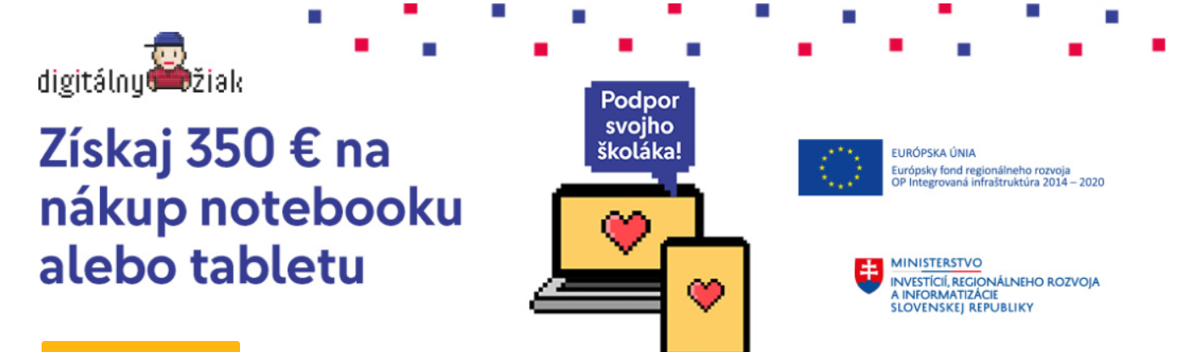

Kto môže využiť príspevok
- Žiaci, ktorí sú členmi domácnosti v hmotnej núdzi (príjem členov domácnosti nedosahuje sumy životného minima).
- Žiaci, ktorí majú vyjadrenie zariadenia poradenstva a prevencie o tom, že ich špeciálne výchovno-vzdelávacie potreby vyplývajú z ich vývinu v sociálne znevýhodnenom prostredí.
- Žiaci, ktorí sú členmi domácností, ktoré neprekračujú 60 % mediánu príjmu (na základe potvrdenia o výške príjmu, resp. doklad o nevykonávaní zárobkovej činnosti, napr. potvrdenie o nezamestnanej osobe)
- Žiaci prvého ročníka stredných škôl (pre školský rok 2022/2023).

Ako získať príspevok
- Zaregistrujte sa do projektu vyplnením formulára na https://register.digitalnyziak.sk/
- Po úspešnej registrácii získate validačný kód cez SMS a e-mail.
- Navštívte jednu zo zazmluvnených predajní
  - vyberiete si zariadenie
  - v predajni predložte validačný kód, ktorý ste získali po úspešnej registrácii a podpíšete zmluvu
  - aby ste si mohli uplatniť digitálny príspevok, v predajni so sebou majte: validačný kód, doklady totožnosti, údaje pre registrovanie zariadenia (e-mail, telefón, príp. Apple ID)
- Odchádzate so sprevádzkovaným a plne funkčným zariadením.
Dokedy je možné o príspevok požiadať a uplatniť si ho?
Žiaci a ich zákonní zástupcovia môžu o príspevok požiadať do konca júna aktuálneho kalendárneho roka. Registrácia na webovej stránkewww.digitalnyziak.sk bude dostupná do 30. júna 2023. Uplatnenie príspevku je možné v ktorejkoľvek z dostupných predajní zapojených do projektu, a to do 31. októbra 2023.
V prípade, že si neviete poradiť s administratívou súvisiacou so zaregistrovaniím, obráťte sa na pracovníčky Komunitného centa v Spišskom Štiavniku alebo na riaditeľku ZŠ v Spišskom Štiavniku.

